**Лабораторная работа №4**

**Тема:** Различные способы создания изображения в рамке.

**Задание 1.** Создайте рамку для изображения используя фильтры.

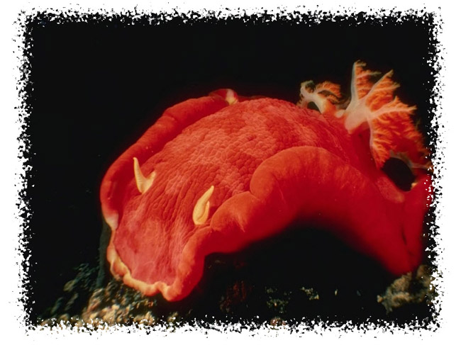

1. Откройте любое изображение.

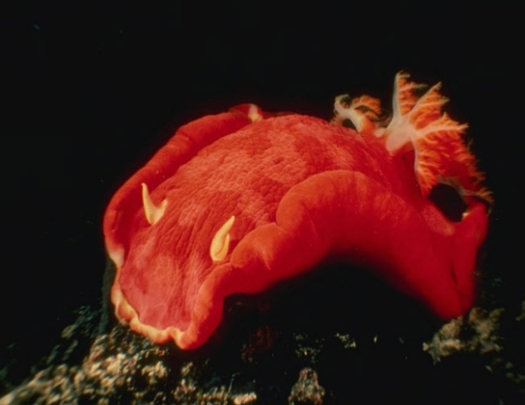

1. Создайте копию исходного слоя нажатием второй иконки справа в палитре «Слои» или сочетанием клавиш Ctrl+J.

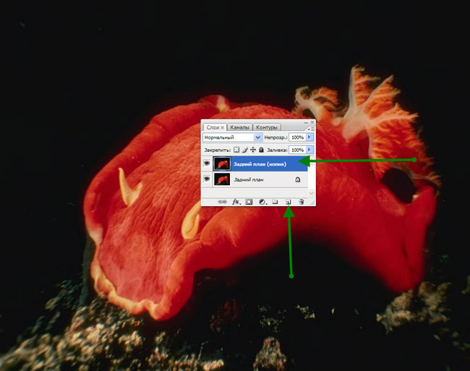

1. Создайте новый пустой слой, и переместите его между исходным слоем и его копией.

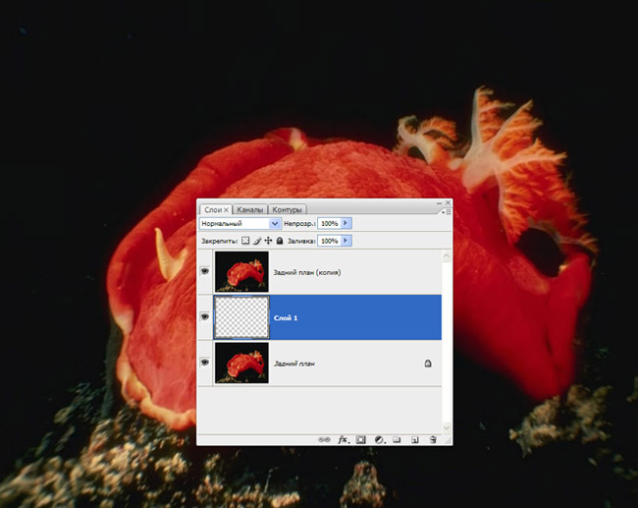

1. Выберите в качестве переднего плана белый цвет и залейте пустой слой белым цветом нажатием клавиш Ctrl+Backspace.

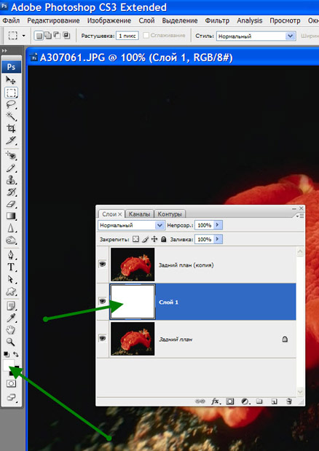

1. Перейдите на слой «Задний план». Выберите инструмент «Прямоугольная область» и создайте выделение внутри изображения, оставив немного места по краям изображения.

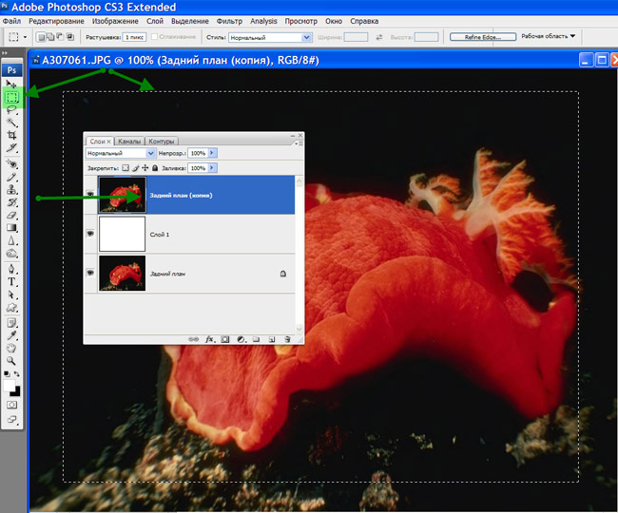

1. Добавьте слой-маску, нажав на третью слева иконку палитры «Слои». Вокруг изображения появится маленькая белая рамка.

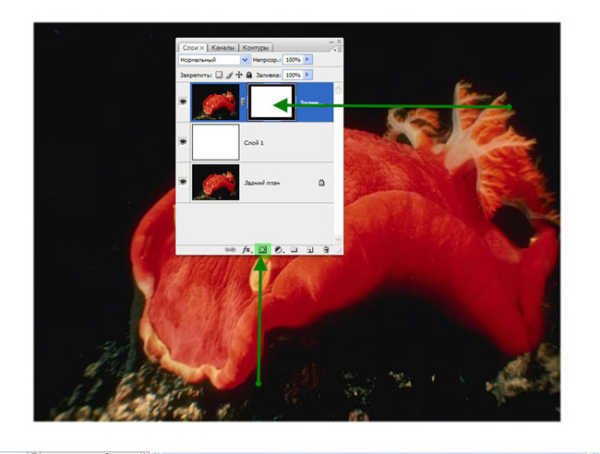

1. Выберите Фильтр-Штрихи-Разбрызгивание (filter > Brush Strokes > Spatter)

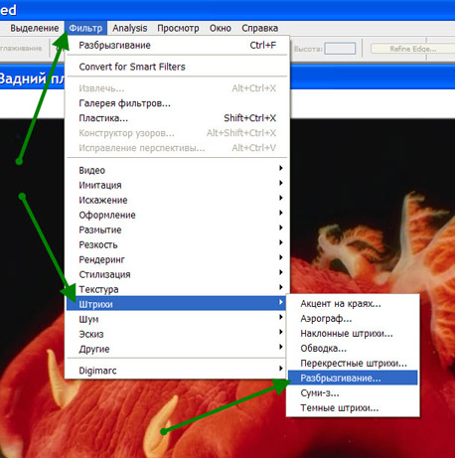

1. В диалоговом окне фильтра «Разбрызгивание» подберите необходимые параметры и нажмите ОК.

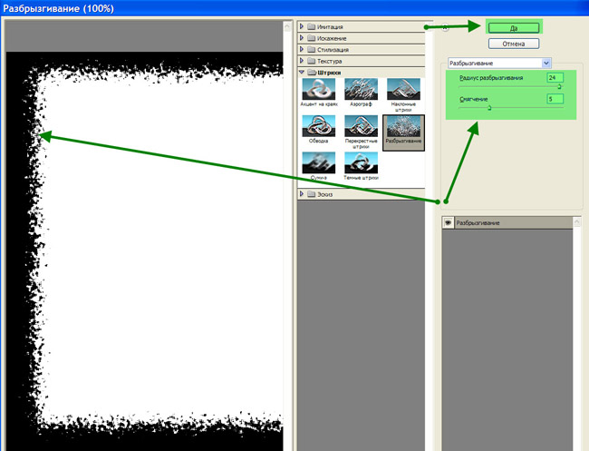

*Можно применять любой из фильтров группы «Штрихи» с самыми разнообразными параметрами и получить совершенно разные по виду рамочки. Кроме того, при выборе цвета переднего плана вовсе не обязательно выбирать белый цвет, можно выбрать цвет подходящий к вашему изображению.*

**Задание 2.** Создайте рамку изображению как показано ниже на картинки.

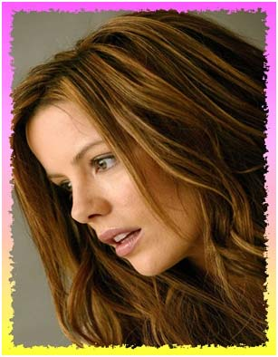

**Задание 3.** Создайте рамку при помощи двух фильтров - Radial Blur и Halftone Pattern.

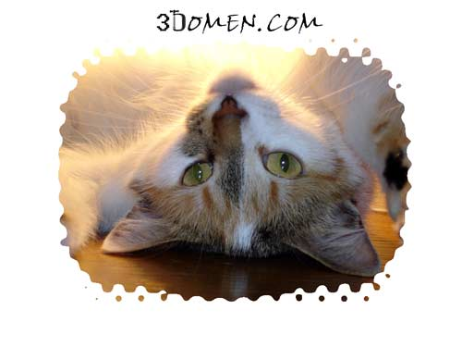

**Задание 4.** Используя любую рамку из папки «Рамки для задания 4» создайте свою фотографию в рамке.

**Задание 5.** Использую одну из предложенных рамок в папке «Рамки для задания 5» создайте свою фотографию в рамке. *Пример представлен ниже.*

